ARAŞTIRMALAR İÇİN SORULAR OLUŞTURMA ve VERİ TOPLAMA ANALİZİ Test -2-

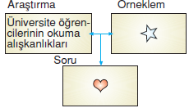
1-

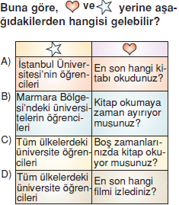

2-
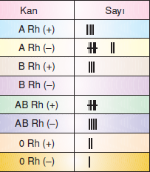
Bir sınıftaki
öğrencilerin kan grupları araştırıldıktan sonra yukarıdaki çetele tablosu oluşturulmuştur.

Buna göre, aşağıdakilerden hangisi yanlıştır ?

A. Kan grubu "A Rh (+)" olanların sayısı, kan grubu "A Rh (–)" olanların sayısının iki katıdır.
B. Bu sınıfın mevcudu 26'dır.
C. Bu sınıfta kan grubu "B Rh (–)" olan hiç kimse yoktur.
D. Kan grubu "0 Rh (–)" olan bir kişi vardır.

Bir okuldaki öğrencilerin başarısı değerlendirilirken aşağıdaki örneklemlerin hangisinin kullanılması daha uygundur ?
3-

A. 6. Sınıftaki öğrenciler
B. 7. Sınıftaki öğrenciler
C. 8. Sınıftaki öğrenciler
D. Okuldaki tüm öğrenciler

Bir okuldaki öğrencilerin hangi takımı tuttukları ile ilgili yapılan bir araştırmada elde edilebilecek bir veri söyleyiniz

4-

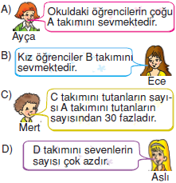

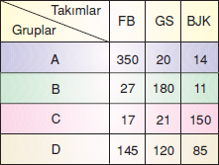
5-

Yukarıdaki tabloda A, B, C ve D gruplarında bulunan kişilerin tuttukları takımların sayısı gösterilmiştir. Buna göre, bu gruplardan hangisi tüm gruplar için genelleme yapıldığında uygun örneklem seçilebilir ?

A. A B. B C. C D. D
6- Bir maratona katılan
koşucuların yıl içindeki
başarıları
karşılaştırılmak isteniyor. Bu araştırmada aşağıdaki sorulardan hangisinin kullanılması uygun değildir ?

A. Koşucular toplam kaç km yol koşmuşlardır ?
B. Koşucular kaçar kez yarışları birinci olarak bitirmişlerdir ?
C. Koşucuların giydikleri ayakkabıların markası nedir ?
D. Koşucuların en kısa zamanda koştukları yol kaç km'dir ?

7- Bir baba çocuğuna
karne hediyesi olarak masaüstü bilgisayar ya
da dizüstü bilgisayar
alacaktır.
Babanın bilgisayarlarla
ilgili hazırladığı
sorulardan hangisinin
araştırılması gereksiz
olur ?

A. Garanti sürelerinin kaçar yıl oldukları
B. Bilgisayarları satan kişinin kim olduğu
C. Bilgisayarların hafızalarının kaç GB oldukları
D. Bilgisayarlara yüklenen programların neler olduğu

8- Bir ülkede teknolojik aletlerin kullanılması ile ilgili araştırma yapmak isteyen bir kişi aşağıdaki örneklem gruplarından hangisini seçmelidir ?

A. Ülkedeki en gelişmiş şehirlerden oluşan 50' şer kişilik 3 grup
B. Ülkedeki gelişmemiş şehirlerden oluşan 40' ar kişilik 4 grup
C. Her biri ayrı ayrı gelişmiş şehirlerden oluşan 50' şer kişilik 3 grup
D. Ülkedeki az gelişmiş bir şehirden oluşan 2 grup
www.HangiSoru.com
9-

A firması B firması

C firması

Bir aile tatile çıkacaktır. Tatile gitmek için seçecekleri seyahat firmaları için bir anket yapmak istiyorlar. Buna göre, aşağıdaki sorulardan hangisinin kullanılması uygun değildir ?

A. Bu firmalar yıl içinde kaç tane rötar yapmıştır ?
B. Bu firmaların bilet fiyatları kaç TL’ dir ?
C. Bu firmaların yıl içinde yaptıkları sefer sayısı kaçtır ?
D. Bu firmaları kullanan yolcuların yaş ortalaması kaçtır ?

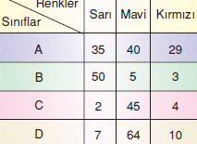
10-

Yukarıdaki tabloda bir okulun A, B, C ve D sınıflarındaki öğrencilerin en çok sevdikleri renkle ilgili bir anket yapılmıştır. Buna göre, bu sınıflardan hangisi okul için genelleme yapıldığında uygun örneklem seçilebilir ?

A. A B. B C. C D. D

11- Bir lokanta sahibi müşteri memnuniyetini ölçmek için bir anket hazırlamak istiyor. Aşağıdaki sorulardan hangisi yukarıdaki anket için uygun bir soru değildir ?

A. Lokantamıza ne sıklıkla geliyorsunuz ?
B. Lokantamızı temiz buluyor musunuz ?
C. Yemeklerimizi lezzetli buluyor musunuz ?
D. Lokanta çalışanlarına verilen ücret yeterli mi ?
https://www.derskitabicevaplarim.com

